№9 сабақ Тексерген: _______________
Сыныбы: 7 Күні: __________ Пән мұғалімі: Шардарбекова М.Б.

Cабақтың тақырыбы: §7.8.Word-тың графикалық мүмкіндіктері.
Суреттермен жұмыс.
Сабақтың мақсаты:
Білімділік: Оқушыларға Word-тың графикалық мүмкіндіктерін көрсету.Оларды мәтіндік
құжатқа графикалық бейне кірістіруді үйрету.
Дамытушылық: Оқушылардың есте сақтау және зейіндік қабілеттерін дамыту пәнге
деген қызығушылығын арттыру.
Тәрбиелілік: Уақытты тиімді пайдалануға, жүйелі ойлауға, ұқыптылыққа, шапшаңдыққа,
компьютерлік сауаттылыққа тәрбиелеу.
Сабақтың типі: жаңа оқу материалын игерту.
Сабақтың түрі: Аралас сабақ.
Әдіс-тәсілдер: Практикум элементтері бар түсіндірмелі-көрнекілікті. Зертханалық жұмыс.
Сабақта қолданылатын
көрнекі құралдар: ДК, Microsoft Office Word 2003, 2007 бағдарламасы, интерактивті
тақтада дайындалған слайдтар, Activpen қаламы, Activslate
құрылғысы, телеграфтық лента, аналогтық сағат, деңгейлік
тапсырмалар, оқулық, жұмыс дәптері, оқушылардың бағалау және
эмоционалдық жағдайын анықтау парағы.

Сабақтың жоспары:
І. Ұйымдастыру кезеңі:
а) оқушылармен сәлемдесу, түгендеу.
ә) сабақтың мақсаты мен шартын жариялау.
ІІ. Үй тапсырмасын тексеру.
Қорытындылау
ІҮ. Жаңа тақырып.
Ү. Практикалық жұмыс.
ҮІ. Сабақты бекіту
ҮІІ. Үйге тапсырма
ҮІІ. Бағалау.
Сабақтың өту барысы:
І. Ұйымдастыру кезеңі:
Сәлеметсіңдер ме, балалар! Отырыңдар!
Бүгін біз MS Word мәтіндік процессорында жұмысымызды жалғастырамыз.
- Сабақты бастамас бұрын қауіпсіздік техника ережесін айтып шығамыз. Әрқайсысың бір ережеден айтып кетесіңдер, қайталанбауы тиіс.
- Үй тапсырмасын өтілген тақырып бойынша сұрақ алу.
ІІ. Үйге берілген тапсырманы тексеру.
- Кестені даярлау үшін.... Кесте > Кесте қосу
- Ұяшықтарды біріктіру үшін...... Кесте > Біріктіру
- Кесте құру батырмасы қай қатарда орналасқан? Стандартты
- Ұяшық дегеніміз не?....... Баған мен қатардың қиылысуы
- Кестеге жақтау орналастыру үшін...... Формат> Шекара және Құю > Шекара
- Жаңа жол қосу үшін қолданатын перне....... tab
- Ұяшықтарды бөлу командасы........... Бөлу
- Жолдарды кірістіру...............Кесте > Кірістіру > Жол қосу

ІҮ. Жаңа сабақ
Ал енді жұмыс дәптерін ашамыз.
Бүгінгі күнді және сабақтың тақырыбын жазамыз. «Суреттермен жұмыс істеу». Бұл сабақта сіздер:
- Word мәтіндік процессорының графикалық мүмкіндіктерін;
- мәтіндік құжатқа суретті қалай кірістіруді;
- автофигуралардың көмегімен бейне жасауды біліп, меңгерулеріңіз керек.
Сонымен, Word-тың графикалық мүмкіндіктері:
- Графикалық редактордан кірістіру.
- Сурет салу панелін қолданып графикалық бейне жасау.
- Дайын суреттер кітапханасынан алынған суреттерді кірістіру
- Фигуралық мәтін кірістіру.
І. Графикалық редактордан кірістіру алгоритмі:
- Графикалық редакторында сурет салу
- Суретті ерекшелеп алып, алмасу буферіне енгізу
- Суретті алмасу буферінен алып, құжатқа кірістіру.
- Мәтіндік құжатты ашу және меңзерді сурет кірістірілетін жерге апару.

ІІ. «Сурет салу» (Рисование) панелін қолданып графикалық бейне жасау
- Аспаптар панелінен Автофигуралар командасынан қажетті фигураны таңдау.
- Суретті ерекшелеп алып, сызықтың түсін, типін өз қалауыңша ауыстырасың.
- Суретті белгілеп алып, құю командасын орындай отырып бояйсың.
- Салынған сурет еркін бағытта жылжу үшін оны белгілеп алып, аспаптар панелінен Обтекание қосымшасынан вокруг рамки және т.б.таңдап, ОК шерту.

A
A₁
B
C
D
D₁
C₁
X
Y
Z

ІІІ. Дайын суреттер кітапханасынан алынған суреттерді кірістіру
- Сурет қойылатын жерге курсорды орналастыру қажет
- Қою – Сурет – Картина (Вставка-Рисунок-Картина) командасын таңдау керек.
- Пайда болған терезеде Word-тың деңгейіне байланысты әр түрлі суреттердің тізімі ұсынылады
- Суреті бар файлдардың атын таңдап, ОК батырмасын шерту керек.
- Таңдалынған сурет құжатқа орналастырылады.
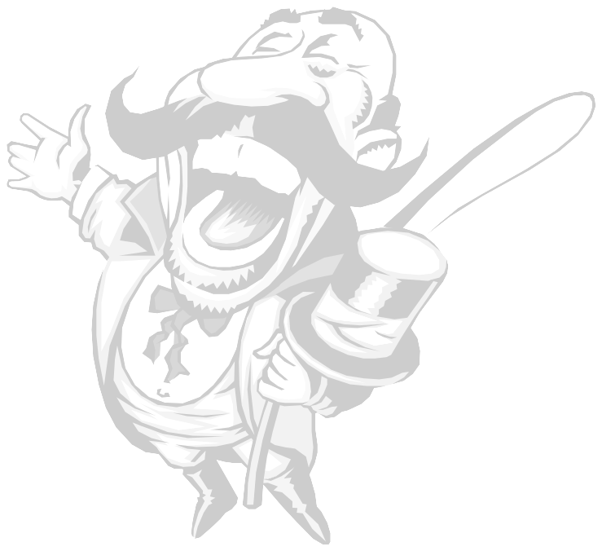

ІҮ. Фигуралық мәтін кірістіру.
- Курсорды мәтіннің басына орнатыңдар.
- Вставка – Рисунок – Объект WordArt командасын орындаңдар.
- Коллекция WordArt диалогтық терезесінде ұнаған қаріп стилін таңдап, ОК шерту.
- Изменение текста WordArt диалогтық терезесі пайда болады ондағы Текст надписи өрісіне өздеріңнің мәтіндеріңді енгізіп, ОК шерту.
- Мауспен фигуралық жазбаны орнатыңдар.

Тапсырма: Төменде берілген мәтінді теру. Достық деген атаумен сақтау.
Дос табу оңай емес...
«Бір дос бар қолыңдағы мал шашқанша, бір дос бар маңдайынан тер шыққанша, бір
дос бар көкірегінен жан шыққанша» - деген нақыл сөздер әртүрлі достарға арналған. «Бірлесіп көтерген жүк жеңіл» дегендей, қиындықта да, қуанышта да қасыңда досың болса, бірлесе бірлік арта түскендей сезіледі. Өмірдің шырғалаң бұрылыстарында жол табуға көмектесетін де нағыз достар.
Сол достармен қатынаспай, көңілді кештерден құр қалсаңыз, өздеріңіздің сәтті кездеріңізден айырыласыз.
Тапсырма:

Ү. Практикалық жұмыстар:
- Үлгідегідей салыңдар:
№1 жұмыс міндетті деңгей Paint-та салу.
№2 жұмыс лайықты деңгей Word-та дайын сурет кірістіру.
№3 жұмыс күрделі деңгей Автофигураның көмегімен салу.

Ары қарай

ПОБЕДА

Автофигураны белгілеп алып, қажетті түстерді пайдалана отырып, сызықтың түсін ауыстырып, түс құйыңыз.
Сәлем!!!
Мен «Автофигурамен»
салындым

ҮІ. Сабақты бекіту
- Microsoft Word суреті қалай қойылады?
- Суреттің өлшемін қалай өзгертеміз?
- Word құжатында сурет қалай өшіріледі?
ҮІІ. Үйге тапсырма: «Суреттермен жұмыс істеу».
ҮІІ. Бағалау.
Бауыржан Момышұлы атындағы №45 қазақ классикалық гимназиясы

Сабақ жоспары

Сынып: 7
Информатика мұғалімі:
Шардарбекова Меруерт Бакирамқызы.

Тараз қаласы

